**МІНІСТЕРСТВО ОСВІТИ І НАУКИ УКРАЇНИ**

**НАЦІОНАЛЬНИЙ АВІАЦІЙНИЙ УНІВЕРСИТЕТ**

**Навчально-науковий інститут Інформаційно-діагностичних систем**

**Кафедра біокібернетики та аерокосмічної медицини**

**Лабораторна робота №4**

З дисципліни: «Оброблення біомедичних сигналів»

Виконав

Студент групи БМ-462

Шелемба П.В.

Перевірив:

Гордєєв А.Д.

Київ-2017р

Покликання на GitHub: https://github.com/MrShelemba/Laba_4

%function lab04_main

%=== Дисципліна: Основи обробки біомедичнеої інформації ===

%--- Лабораторна робота #4 ОПТИМАЛЬНА І АДАПТИВНА ФІЛЬТРАЦІЯ БІОСИГНАЛІВ

%

% Використовуйте файли даних:

% ecg2x60.dat - сигнал ЕКГ з мережевою перешкодою частотою 60 Гц

%

% Функції (m-файли), що необхідно розробити:

% wiener_hopf.m - обчислення коефіцієнтів фільтра Вінера

% lms.m - LMS-алгоритм адаптації

%----------------------------------------------------------

clear, clc, close all

disp('Лабораторна робота #4')

disp('ОПТИМАЛЬНА І АДАПТИВНА ФІЛЬТРАЦІЯ БІОСИГНАЛІВ')

disp('Виконав: Шелемба П.В., група БМ-462 ННІІДС')

%=== Завдання #1.1 ===

% Моделювання досліджуваного сигналу

fs = 200; N = 400;

t = (0:(N-1))/fs; % вектор часу

v = 2*randn(size(t));

s = sin(2*pi*10*t)+sin(2*pi*20*t);

x = s+v;

%=== Завдання #1.2 ===

% Синтезування оптимального фільтру Вінера довжиною L=32

L1 = 32; % порядок фільтра

b1 = wiener_hopf(x, s, L1); % обчислення коефіцієнтів

%=== Завдання #1.3 ===

a = 1;

% Фільтрація досліджуваного сигналу

y1 = filter(b1, a, x);

figure(1);

subplot(3, 1, 1); plot(t, x), grid on;

title('Сигнал з шумом'); ylabel('Амплітуда');

subplot(3, 1, 2); plot(t, s); grid on;

title('Сигнал без шуму'); ylabel('Амплітуда');

subplot(3, 1, 3); plot(t, y1); grid on;

title('Оптимально відфільтрований сигнал при L = 32');

xlabel('Відліки'); ylabel('Амплітуда');

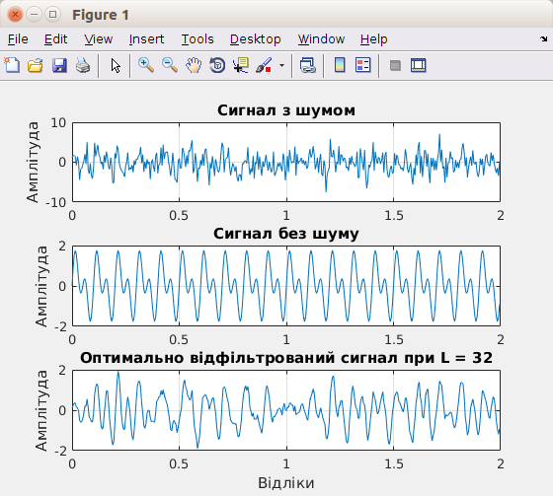

% ------ АЧХ фільтру Вінера довжиною L=32

n = 512; % кількість точок, що розраховуються

figure(2);

[h1, f1] = freqz(b1, a, n);

mag1 = abs(h1);

plot(f1/(2*pi)*fs, mag1), grid on;

title('АЧХ оптимального фільтру при L = 32');

xlabel('Відліки'); ylabel('Підсилення');

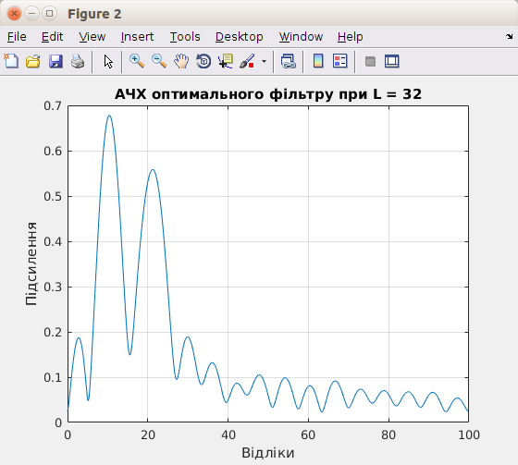

%=== Завдання #1.4 ===

%Синтезування оптимального фільтру Вінера довжиною L=64

L2 = 64; % порядок фільтра

b2 = wiener_hopf(x, s, L2); % обчислення коефіцієнтів

y2 = filter(b2, a, x);

figure(3);

subplot(3, 1, 1); plot(t, x), grid on;

title('Сигнал з шумом'); ylabel('Амплітуда');

subplot(3, 1, 2); plot(t, s); grid on;

title('Сигнал без шуму'); ylabel('Амплітуда');

subplot(3, 1, 3); plot(t, y2); grid on;

title('Оптимально відфільтрований сигнал при L = 64');

xlabel('Відліки'); ylabel('Амплітуда');

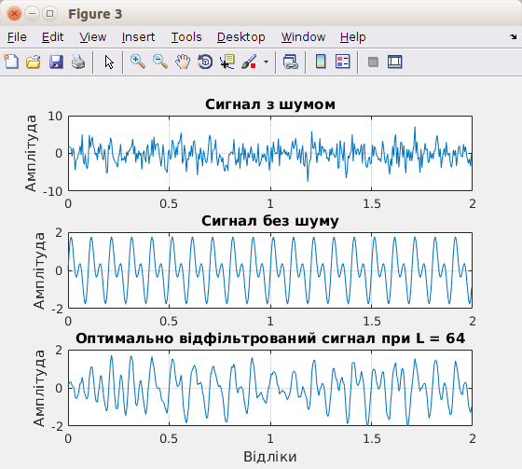

% АЧХ фільтру Вінера довжиною L=64

figure(4);

[h2, f2] = freqz(b2, a, n);

mag2 = abs(h2);

plot(f2/(2*pi)*fs, mag2), grid on;

title('АЧХ оптимального фільтру при L = 64');

xlabel('Відліки'); ylabel('Підсилення');

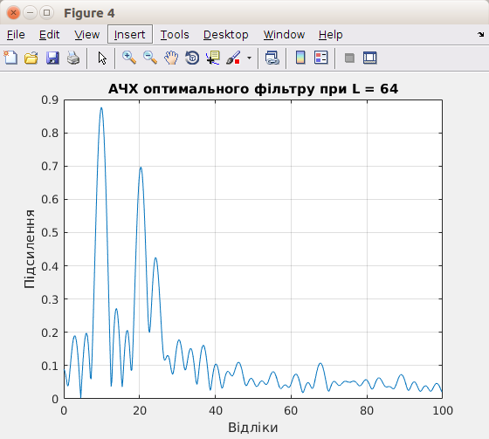

%Синтезування оптимального фільтру Вінера довжиною L=128

L3 = 128; % порядок фільтра

b3 = wiener_hopf(x, s, L3); % обчислення коефіцієнтів

y3 = filter(b3, a, x);

figure(5);

subplot(3, 1, 1); plot(t, x), grid on;

title('Сигнал з шумом'); ylabel('Амплітуда');

subplot(3, 1, 2); plot(t, s); grid on;

title('Сигнал без шуму'); ylabel('Амплітуда');

subplot(3, 1, 3); plot(t, y3); grid on;

title('Оптимально відфільтрований сигнал L = 128');

xlabel('Відліки'); ylabel('Амплітуда');

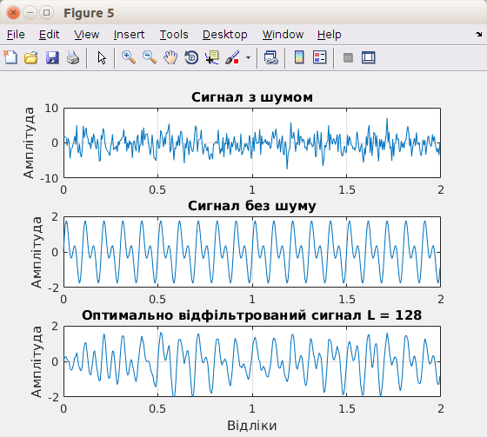

% АЧХ фільтру Вінера довжиною L=128

figure(6);

[h3, f3] = freqz(b3, a, n);

mag3 = abs(h3);

plot(f3/(2*pi)*fs, mag3), grid on;

title('АЧХ оптимального фільтру при L = 128');

xlabel('Відліки'); ylabel('Підсилення');

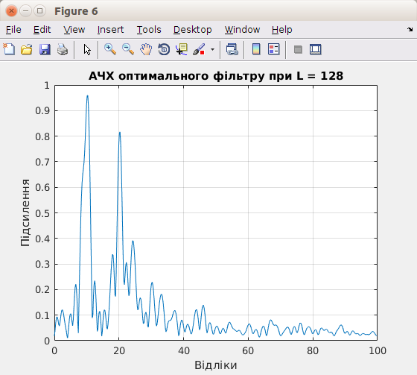

%Синтезування оптимального фільтру Вінера довжиною L=256

L4 = 256; % порядок фільтра

b4 = wiener_hopf(x, s, L4); % обчислення коефіцієнтів

y4 = filter(b4, a, x);

figure(7);

subplot(3, 1, 1); plot(t, x), grid on;

title('Сигнал з шумом'); ylabel('Амплітуда');

subplot(3, 1, 2); plot(t, s); grid on;

title('Сигнал без шуму'); ylabel('Амплітуда');

subplot(3, 1, 3); plot(t, y4); grid on;

title('Оптимально відфільтрований сигнал при L = 256');

xlabel('Відліки'); ylabel('Амплітуда');

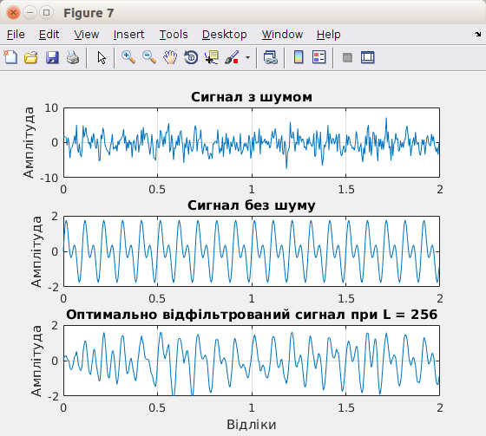

% АЧХ фільтру Вінера довжиною L=256

figure(8);

[h4, f4] = freqz(b4, a, n);

mag4 = abs(h4);

plot(f4/(2*pi)*fs, mag4), grid on;

title('АЧХ оптимального фільтру при L = 256');

xlabel('Відліки'); ylabel('Підсилення');

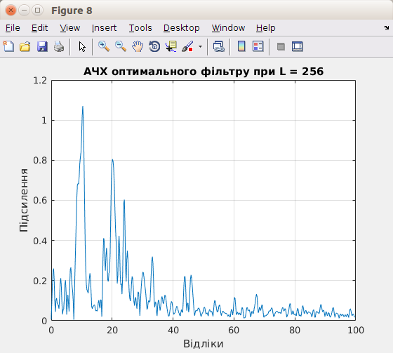

**Як змінюється частотна характеристика фільтра зі збільшенням його довжини?**

Як видно з графіків 2, 4, 6, 8, зі збільшенням довжини фільтра частотна характеристика загострюється, покращується.

%=== Завдання #1.5 ===

% Дисперсія передачі сигналу оптимальним

% фільтром для фільтрів різної довжини

disp('Дисперсія передачі сигналу оптимальним фільтром при L = 32:');

D1 = var(y1);

disp(D1);

disp('Дисперсія передачі сигналу оптимальним фільтром при L = 64:');

D2 = var(y2);

disp(D2);

disp('Дисперсія передачі сигналу оптимальним фільтром при L = 128:');

D3 = var(y3);

disp(D3);

disp('Дисперсія передачі сигналу оптимальним фільтром при L = 256:');

D4 = var(y4);

disp(D4);

**Як змінюється дисперсія зі збільшенням довжини фільтра?**

Зі збільшенням довжини фільтра дисперсія збільшується.

%=== Завдання #2.1 ===

fs = 200;

% Моделювання досліджуваного сигналу

N1 = 400;

t1 = (0:(N1-1))/fs; % вектор часу

v1 = 2*randn(size(t1));

s1 = sin(2*pi*10*t1);

x1 = s1+v1;

%=== Завдання #2.3 ===

a = 1;

% Синтез адаптивного фільтру. Фільтрація змодельваного сигналу.

L1 = 128; mu1 = 0.0001;

[y1, e1, b1] = lms(x1, s1, mu1, L1);

% Графіки результату фільтрації

figure(9);

subplot(3, 1, 1); plot(t1, s1); grid on;

title('Вузькосмуговий сигнал без шуму'); ylabel('Амплітуда');

subplot(3, 1, 2); plot(t1, y1); grid on;

title('Адаптивно відфільтрований сигнал (L = 128, mu = 0.0001)');

ylabel('Амплітуда');

% ------ АЧХ адаптивного фільру довжиною L = 128

n = 512; % кількість точок, що розраховуються

[h1, f1] = freqz(b1, a, n);

mag1 = abs(h1);

subplot(3, 1, 3); plot(f1/(2*pi)*fs, mag1), grid on;

title('АЧХ адаптивного фільтру (L = 128, mu = 0.0001)');

xlabel('Відліки'); ylabel('Підсилення');

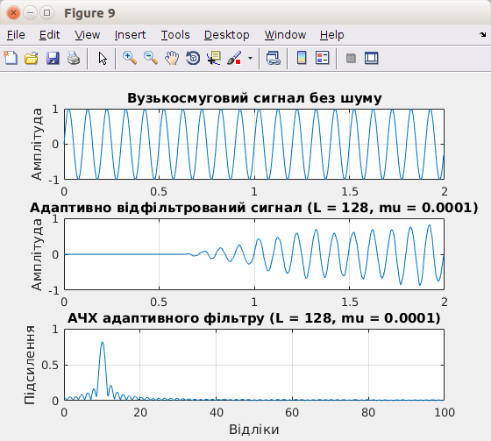

%=== Завдання #2.4 ===

% Дослідження залежності часу адаптації від коефіцієнта адаптації

mu2 = 0.01;

[y2, e2, b_2] = lms(x1, s1, mu2, L1);

% Графіки результату фільтрації

figure(10);

subplot(2, 1, 1); plot(t1, x1); grid on;

title('Вузькосмуговий сигнал з шумом'); ylabel('Амплітуда');

subplot(2, 1, 2); plot(t1, y2); grid on;

title('Адаптивно відфільтрований сигнал (L = 128, mu = 0.01)');

xlabel('Відліки'); ylabel('Амплітуда');

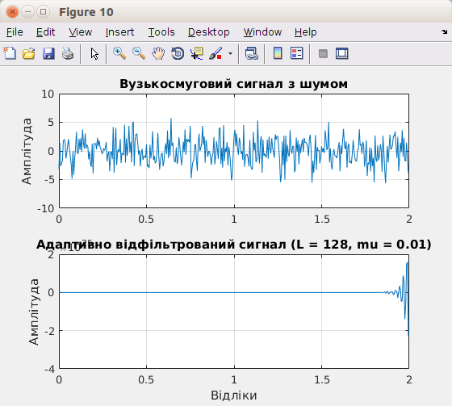

mu3 = 0.001;

[y3, e3, b_3] = lms(x1, s1, mu3, L1);

% Графіки результату фільтрації

figure(11);

subplot(2, 1, 1); plot(t1, x1); grid on;

title('Вузькосмуговий сигнал з шумом'); ylabel('Амплітуда');

subplot(2, 1, 2); plot(t1, y3); grid on;

title('Адаптивно відфільтрований сигнал (L = 128, mu = 0.001)');

xlabel('Відліки'); ylabel('Амплітуда');

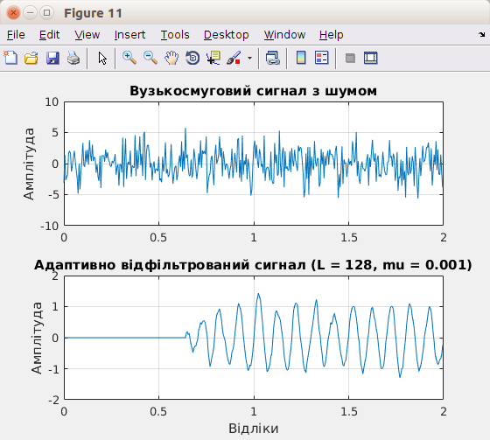

mu4 = 0.00001;

[y4, e4, b_4] = lms(x1, s1, mu4, L1);

% Графіки результату фільтрації

figure(12);

subplot(2, 1, 1); plot(t1, x1); grid on;

title('Вузькосмуговий сигнал з шумом'); ylabel('Амплітуда');

subplot(2, 1, 2); plot(t1, y4); grid on;

title('Адаптивно відфільтрований сигнал (L = 128, mu = 0.00001)');

xlabel('Відліки'); ylabel('Амплітуда');

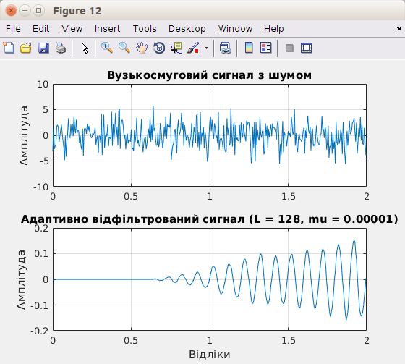

mu5 = 0.000001;

[y5, e5, b_5] = lms(x1, s1, mu5, L1);

% Графіки результату фільтрації

figure(13);

subplot(2, 1, 1); plot(t1, x1); grid on;

title('Вузькосмуговий сигнал з шумом'); ylabel('Амплітуда');

subplot(2, 1, 2); plot(t1, y5); grid on;

title('Адаптивно відфільтрований сигнал (L = 128, mu = 0.000001)');

xlabel('Відліки'); ylabel('Амплітуда');

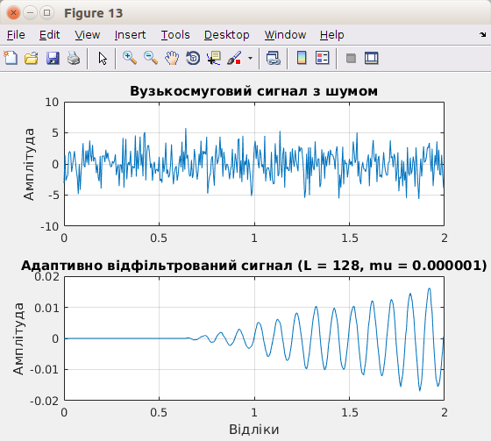

**Як впливає значення коефіцієнта адаптації на час адаптації фільтра і на якість фільтрації?**

При зменшенні значення коефіцієнту адаптації з 10-2 до 10-3 час адаптації суттєво зменшується, але при подальшому зменшенні даного коефіцієну час залишається незмінним.

Якість фільтрації покращується зі зменшенням коефіцієнту.

%=== Завдання #2.5 ===

% Дослідження процедури адаптивної фільтрації при різній довжині фільтру

% L2 = 256

L2 = 256;

[y6, e6, b2] = lms(x1, s1, mu1, L2);

% Графіки результату фільтрації

figure(14);

subplot(3, 1, 1); plot(t1, x1); grid on;

title('Вузькосмуговий сигнал з шумом'); ylabel('Амплітуда');

subplot(3, 1, 2); plot(t1, y6); grid on;

title('Адаптивно відфільтрований сигнал (L = 256, mu = 0.0001)');

ylabel('Амплітуда');

% ------ АЧХ адаптивного фільру довжиною L = 256

[h2, f2] = freqz(b2, a, n);

mag2 = abs(h2);

subplot(3, 1, 3); plot(f2/(2*pi)*fs, mag2), grid on;

title('АЧХ адаптивного фільтру (L = 256, mu = 0.0001)');

xlabel('Відліки'); ylabel('Підсилення');

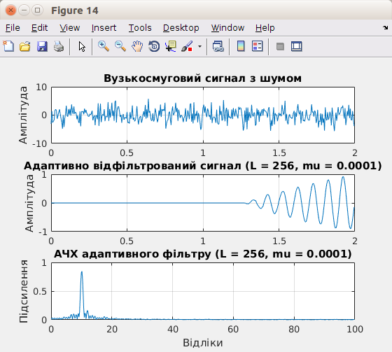

% L3 = 512

N3 = 800;

t3 = (0:(N3-1))/fs; % вектор часу

v3 = 2*randn(size(t3));

s3 = sin(2*pi*10*t3);

x3 = s3+v3;

L3 = 512;

[y7, e7, b3] = lms(x3, s3, mu1, L3);

% Графіки результату фільтрації

figure(15);

subplot(3, 1, 1); plot(t3, x3); grid on;

title('Вузькосмуговий сигнал з шумом'); ylabel('Амплітуда');

subplot(3, 1, 2); plot(t3, y7); grid on;

title('Адаптивно відфільтрований сигнал (L = 512, mu = 0.0001)');

ylabel('Амплітуда');

% ------ АЧХ адаптивного фільру довжиною L = 512

[h3, f3] = freqz(b3, a, n);

mag3 = abs(h3);

subplot(3, 1, 3); plot(f3/(2*pi)*fs, mag3), grid on;

title('АЧХ адаптивного фільтру (L = 512, mu = 0.0001)');

xlabel('Відліки'); ylabel('Підсилення');

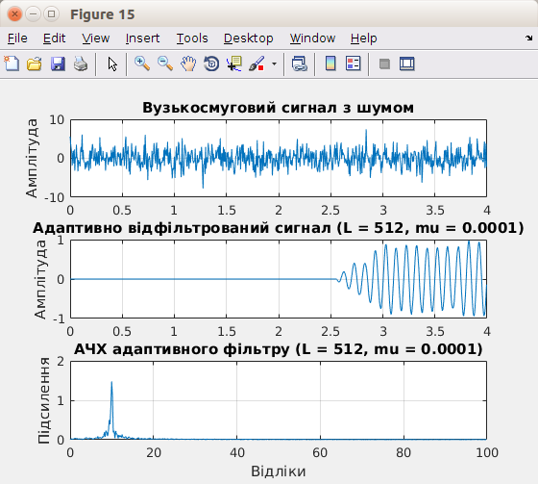

% L4 = 1024

N4 = 1400;

t4 = (0:(N4-1))/fs; % вектор часу

v4 = 2*randn(size(t4));

s4 = sin(2*pi*10*t4);

x4 = s4+v4;

L4 = 1024;

[y8, e8, b4] = lms(x4, s4, mu1, L4);

% Графіки результату фільтрації

figure(16);

subplot(3, 1, 1); plot(t4, x4); grid on;

title('Вузькосмуговий сигнал з шумом'); ylabel('Амплітуда');

subplot(3, 1, 2); plot(t4, y8); grid on;

title('Адаптивно відфільтрований сигнал (L = 1024, mu = 0.0001)');

ylabel('Амплітуда');

% ------ АЧХ адаптивного фільру довжиною L = 1024

[h4, f4] = freqz(b4, a, n);

mag4 = abs(h4);

subplot(3, 1, 3); plot(f4/(2*pi)*fs, mag4), grid on;

title('АЧХ адаптивного фільтру (L = 1024, mu = 0.0001)');

xlabel('Відліки'); ylabel('Підсилення');

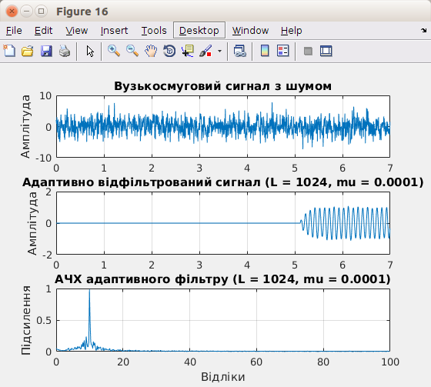

**Як змінюється частотна характеристика фільтра зі збільшенням його довжини?**

Як видно з графіків 14, 15, 16, зі збільшенням довжини фільтра частотна характеристика загострюється, покращується.

%=== Завдання #3.1 ===

fs = 200;

% Моделювання досліджуваного сигналу

N1 = 400;

t1_1 = (0:(N1-1))/fs;

s1_1 = sin(2*pi*10*t1_1);

s2_1 = sin(2*pi*20*t1_1);

s1 = [s1_1 s2_1];

t2_1 = (0:length(s1)-1)/fs;

v1 = 2*randn(size(t2_1));

x1 = s1+v1;

%=== Завдання #3.2 ===

% Фільтрація сигналу адаптивним фільтром

a = 1;

% Синтез адаптивного фільтру. Фільтрація змодельваного сигналу.

L1 = 128; mu1 = 0.0001;

[y1, e1, b1] = lms(x1, s1, mu1, L1);

% Графіки результату фільтрації

figure(17);

subplot(3, 1, 1); plot(t2_1, x1); grid on;

title('Сигнал зі змінною частотою з шумом'); ylabel('Амплітуда');

subplot(3, 1, 2); plot(t2_1, y1); grid on;

title('Адаптивно відфільтрований сигнал (L = 128, mu = 0.0001)');

ylabel('Амплітуда');

% ------ АЧХ адаптивного фільру

n = 512; % кількість точок, що розраховуються

[h1, f1] = freqz(b1, a, n);

mag1 = abs(h1);

subplot(3, 1, 3); plot(f1/(2*pi)*fs, mag1), grid on;

title('АЧХ адаптивного фільтру (L = 128, mu = 0.0001)');

xlabel('Відліки'); ylabel('Підсилення');

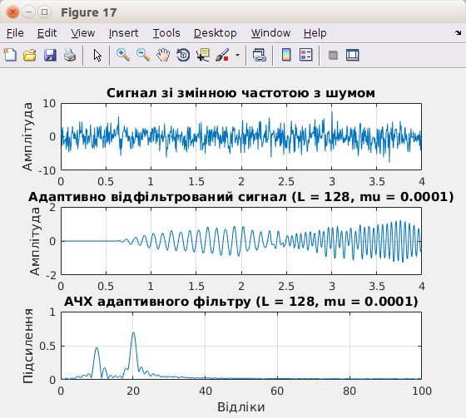

%=== Завдання #3.3 ===

% Дослідження залежності часу адаптації від коефіцієнта адаптації

mu2 = 0.01;

[y2, e2, b_2] = lms(x1, s1, mu2, L1);

% Графіки результату фільтрації

figure(18);

subplot(2, 1, 1); plot(t2_1, x1); grid on;

title('Сигнал зі змінною частотою з шумом'); ylabel('Амплітуда');

subplot(2, 1, 2); plot(t2_1, y2); grid on;

title('Адаптивно відфільтрований сигнал (L = 128, mu = 0.01)');

xlabel('Відліки'); ylabel('Амплітуда');

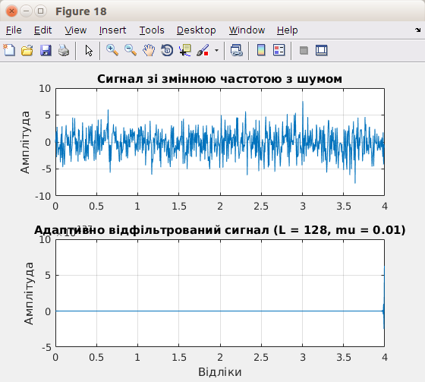

mu3 = 0.001;

[y3, e3, b_3] = lms(x1, s1, mu3, L1);

% Графіки результату фільтрації

figure(19);

subplot(2, 1, 1); plot(t2_1, x1); grid on;

title('Сигнал зі змінною частотою з шумом'); ylabel('Амплітуда');

subplot(2, 1, 2); plot(t2_1, y3); grid on;

title('Адаптивно відфільтрований сигнал (L = 128, mu = 0.001)');

xlabel('Відліки'); ylabel('Амплітуда');

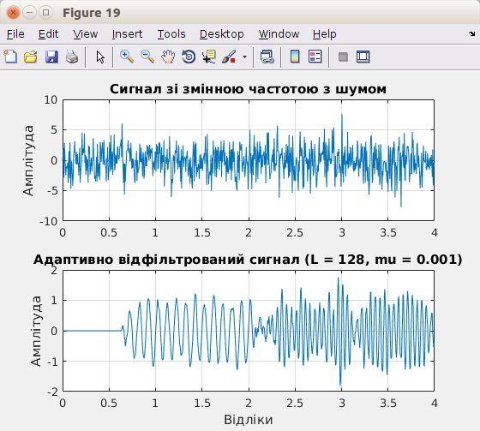

mu4 = 0.00001;

[y4, e4, b_4] = lms(x1, s1, mu4, L1);

% Графіки результату фільтрації

figure(20);

subplot(2, 1, 1); plot(t2_1, x1); grid on;

title('Сигнал зі змінною частотою з шумом'); ylabel('Амплітуда');

subplot(2, 1, 2); plot(t2_1, y4); grid on;

title('Адаптивно відфільтрований сигнал (L = 128, mu = 0.00001)');

xlabel('Відліки'); ylabel('Амплітуда');

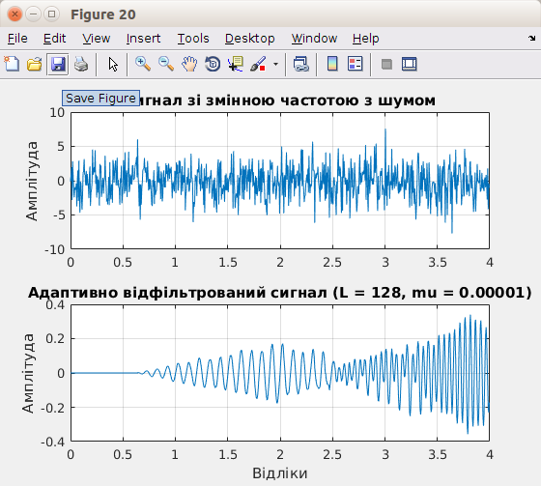

mu5 = 0.000001;

[y5, e5, b_5] = lms(x1, s1, mu5, L1);

% Графіки результату фільтрації

figure(21);

subplot(2, 1, 1); plot(t2_1, x1); grid on;

title('Сигнал зі змінною частотою з шумом'); ylabel('Амплітуда');

subplot(2, 1, 2); plot(t2_1, y5); grid on;

title('Адаптивно відфільтрований сигнал (L = 128, mu = 0.000001)');

xlabel('Відліки'); ylabel('Амплітуда');

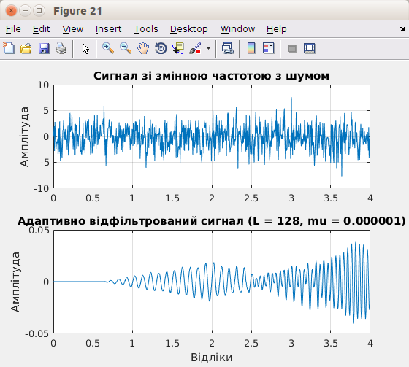

**Як впливає значення коефіцієнта адаптації на час адаптації фільтра і на якість фільтрації?**

При зменшенні значення коефіцієнту адаптації з 10-2 до 10-3 час адаптації суттєво зменшується, але при подальшому зменшенні даного коефіцієну час залишається незмінним.

Якість фільтрації покращується зі зменшенням коефіцієнту.

%=== Завдання #3.4 ===

% Дослідження процедури адаптивної фільтрації при різній довжині фільтру

% L2 = 256

L2 = 256;

[y6, e6, b2] = lms(x1, s1, mu1, L2);

% Графіки результату фільтрації

figure(22);

subplot(3, 1, 1); plot(t2_1, x1); grid on;

title('Сигнал зі змінною частотою з шумом'); ylabel('Амплітуда');

subplot(3, 1, 2); plot(t2_1, y6); grid on;

title('Адаптивно відфільтрований сигнал (L = 256, mu = 0.0001)');

ylabel('Амплітуда');

% ------ АЧХ адаптивного фільру довжиною L = 256

[h2, f2] = freqz(b2, a, n);

mag2 = abs(h2);

subplot(3, 1, 3); plot(f2/(2*pi)*fs, mag2), grid on;

title('АЧХ адаптивного фільтру(L = 256, mu = 0.0001)');

xlabel('Відліки'); ylabel('Підсилення');

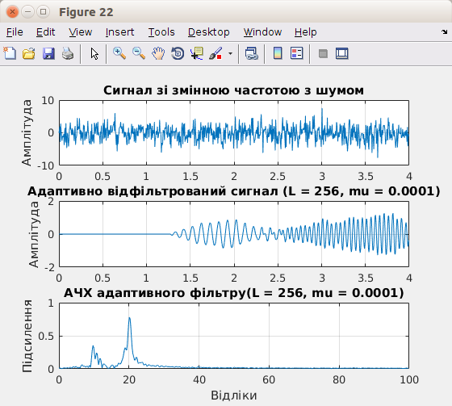

% L3 = 512

N3 = 800;

t1_3 = (0:(N3-1))/fs;

s1_3 = sin(2*pi*10*t1_3);

s2_3 = sin(2*pi*20*t1_3);

s3 = [s1_3 s2_3];

t2_3 = (0:length(s3)-1)/fs;

v3 = 2*randn(size(t2_3));

x3 = s3+v3;

L3 = 512;

[y7, e7, b3] = lms(x3, s3, mu1, L3);

%Графіки результату фільтрації

figure(23);

subplot(3, 1, 1); plot(t2_3, x3); grid on;

title('Сигнал зі змінною частотою з шумом'); ylabel('Амплітуда');

subplot(3, 1, 2); plot(t2_3, y7); grid on;

title('Адаптивно відфільтрований сигнал (L = 512, mu = 0.0001)');

ylabel('Амплітуда');

% ------ АЧХ адаптивного фільру довжиною L = 512

[h3, f3] = freqz(b3, a, n);

mag3 = abs(h3);

subplot(3, 1, 3); plot(f3/(2*pi)*fs, mag3), grid on;

title('АЧХ адаптивного фільтру (L = 512, mu = 0.0001)');

xlabel('Відліки'); ylabel('Підсилення');

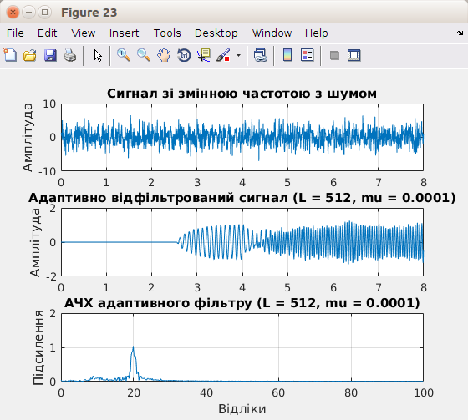

% L4 = 1024

N4 = 2000;

t1_4 = (0:(N4-1))/fs;

s1_4 = sin(2*pi*10*t1_4);

s2_4 = sin(2*pi*20*t1_4);

s4 = [s1_4 s2_4];

t2_4 = (0:length(s4)-1)/fs;

v4 = 2*randn(size(t2_4));

x4 = s4+v4;

L4 = 1024;

[y8, e8, b4] = lms(x4, s4, mu1, L4);

% Графіки результату фільтрації

figure(24);

subplot(3, 1, 1); plot(t2_4, x4); grid on;

title('Сигнал зі змінною частотою з шумом'); ylabel('Амплітуда');

subplot(3, 1, 2); plot(t2_4, y8); grid on;

title('Адаптивно відфільтрований сигнал (L = 1024, mu = 0.0001)');

ylabel('Амплітуда');

% ------ АЧХ адаптивного фільру довжиною L = 1024

[h4, f4] = freqz(b4, a, n);

mag4 = abs(h4);

subplot(3, 1, 3); plot(f4/(2*pi)*fs, mag4), grid on;

title('АЧХ адаптивного фільтру (L = 1024, mu = 0.0001)');

xlabel('Відліки'); ylabel('Підсилення');

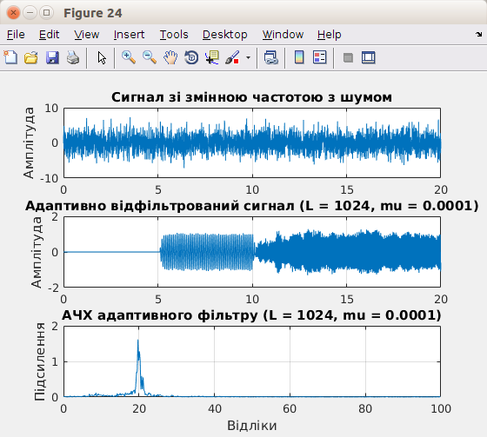

**Як змінюється частотна характеристика фільтра зі збільшенням його довжини?**

Як видно з графіків 22, 23, 24, зі збільшенням довжини фільтра частотна характеристика загострюється, покращується.

%=== Завдання #4.1 ===

% Завантаження сигналу ЕКГ з перешкодою (файл ecg2x60.dat)

ecg = load('ecg2x60.dat');

%=== Завдання #4.2 ===

% Фільтрація сигналу адаптивним фільтром

fs = 200; f = 60;

t = (0:length(ecg)-1)/fs;

d = [cos(2*pi*f*t); sin(2*pi*f*t)]; % опорний сигнал

mu1 = 0.1;

[y1, e1, b1] = lms60(ecg, d, mu1);

% Графіки результату фільтрації

figure(25);

subplot(3, 1, 1); plot(t, ecg), grid on;

title('Сигнал ЕКГ з перешкодою'); ylabel('Амплітуда');

subplot(3, 1, 2); plot(t, e1); grid on;

title('Адаптивно відфільрований сигнал ЕКГ (mu = 0.1)'); ylabel('Амплітуда');

subplot(3, 1, 3); plot(t, y1); grid on;

title('Вихідний сигнал адаптивного фільтра (mu = 0.1)');

xlabel('Відліки'); ylabel('Амплітуда');

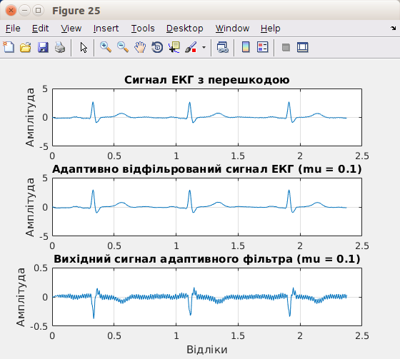

**Опишіть результат фільтрації.**

В результаті фільрації сигнал із сигналу ЕКГ було усунуто перешкоду за рахунок згладжування сигналу.

% АЧХ адаптивного фільтру

a = 1;

n = 512; % кількість точок, що розраховуються

figure(26);

[h, f] = freqz(b1, a, n);

mag = abs(h);

plot(f/(2*pi)*fs, mag), grid on;

title('АЧХ адаптивного фільтру');

xlabel('Відліки'); ylabel('Підсилення');

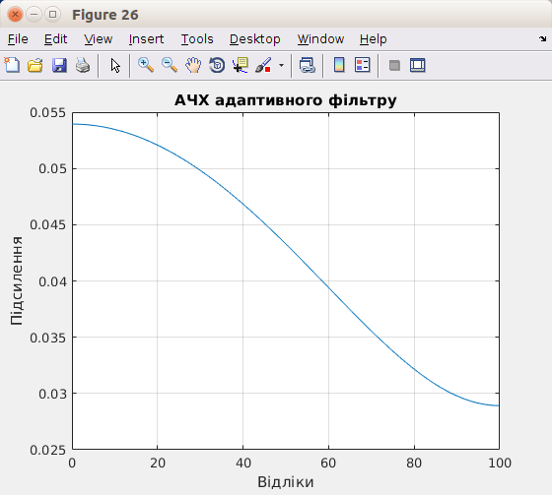

%=== Завдання #4.3 ===

% Визначення значення коефіцієнтів адаптивного фільтру

% після закінчення адаптації

disp('Значення коефіцієнтів адаптивного фільтру після закінчення адаптації:');

disp(b1);

%=== Завдання #4.4 ===

% Дослідження залежності часу адаптації від коефіцієнта адаптації

mu2 = 0.01;

[y2, e2, b2] = lms60(ecg, d, mu2);

figure(27);

subplot(3, 1, 1); plot(t, ecg), grid on;

title('Сигнал ЕКГ з перешкодою'); ylabel('Амплітуда');

subplot(3, 1, 2); plot(t, e2); grid on;

title('Адаптивно відфільрований сигнал ЕКГ (mu = 0.01)');

ylabel('Амплітуда');

subplot(3, 1, 3); plot(t, y2); grid on;

title('Вихідний сигнал адаптивного фільтра (mu = 0.01)');

xlabel('Відліки'); ylabel('Амплітуда');

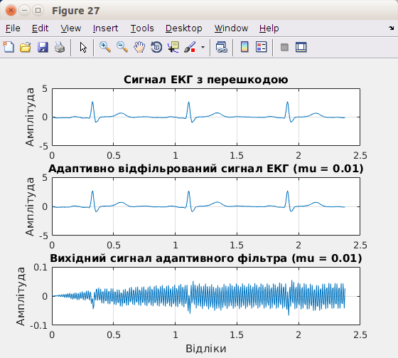

mu3 = 0.001;

[y3, e3, b3] = lms60(ecg, d, mu3);

figure(28);

subplot(3, 1, 1); plot(t, ecg), grid on;

title('Сигнал ЕКГ з перешкодою'); ylabel('Амплітуда');

subplot(3, 1, 2); plot(t, e3); grid on;

title('Адаптивно відфільрований сигнал ЕКГ (mu = 0.001)');

ylabel('Амплітуда');

subplot(3, 1, 3); plot(t, y3); grid on;

title('Вихідний сигнал адаптивного фільтра (mu = 0.001)');

xlabel('Відліки'); ylabel('Амплітуда');

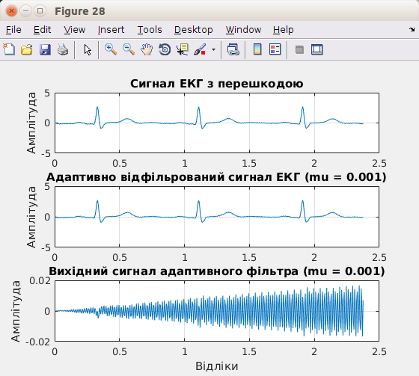

mu4 = 0.0001;

[y4, e4, b4] = lms60(ecg, d, mu4);

figure(29);

subplot(3, 1, 1); plot(t, ecg), grid on;

title('Сигнал ЕКГ з перешкодою'); ylabel('Амплітуда');

subplot(3, 1, 2); plot(t, e4); grid on;

title('Адаптивно відфільрований сигнал ЕКГ (mu = 0.0001)');

ylabel('Амплітуда');

subplot(3, 1, 3); plot(t, y4); grid on;

title('Вихідний сигнал адаптивного фільтра (mu = 0.0001)');

xlabel('Відліки'); ylabel('Амплітуда');

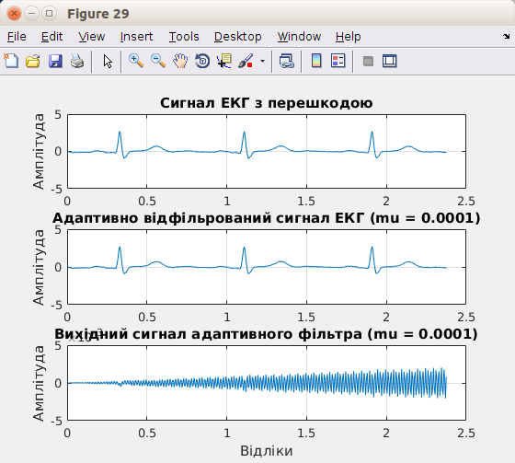

**Як впливає значення коефіцієнта адаптації на час адаптації фільтра і на якість фільтрації?**

При зменшенні значення коефіцієнту адаптації час адаптації збільшується.

Якість фільтрації погіршується зі зменшенням коефіцієнту.

**Повідомлення діалогового вікна:**

Лабораторна робота #4

ОПТИМАЛЬНА І АДАПТИВНА ФІЛЬТРАЦІЯ БІОСИГНАЛІВ

Виконав: Шелемба П.В., група БМ-462 ННІІДС

Дисперсія передачі сигналу оптимальним фільтром при L = 32:

0.5789

Дисперсія передачі сигналу оптимальним фільтром при L = 64:

0.6966

Дисперсія передачі сигналу оптимальним фільтром при L = 128:

0.7336

Дисперсія передачі сигналу оптимальним фільтром при L = 256:

0.7402

>> lab_04_02_main

>> lab_04_03_main

>> lab_04_04_main

Значення коефіцієнтів адаптивного фільтру після закінчення адаптації:

-0.0125

-0.0414

**Контрольні запитання**

**1. Чому фільтр Вінера втрачає властивість оптимальності при нестаціонарних сигналах?**

Практичне застосування фільтра ускладнюється використанням кореляційних матриць, які апріорі є невідомими, і які можуть змінюватися з часом для нестаціонарних сигналів.

**2. Чому для реалізації адаптивного фільтра краще використовувати СІХ-фільтри?**

Вони завжди стійкі.

**3. Як параметр збіжності впливає на швидкість адаптації цифрового фільтра?**

Великі значення параметра адаптації μ прискорюють збіжність, але можуть призвести до нестійкості процесу адаптації, малі значення є причиною повільної збіжності коефіцієнтів фільтра до оптимальних значень.

**4. У чому переваги ітераційного алгоритму адаптації фільтра?**

Прискорює збіжність.

**Висновки**

В процесі виконання даної лабораторної роботи я, за дпомогою програманого середовща MatLab, дослідив основні властивості оптимальних і адаптивних цифрових фільтрів, а також ознайомитися з варіантами застосування таких фільтрів для оброблення біосигналів на прикладі оптимальної та адаптивної фільтрації різноманітних синусоїд у поєднанні з перешкодами, а також ЕКГ сигналу з перешкодою мережі живлення. Для ілюстрації їх роботи та порівняння роботи за різних параметрів (довжини фільтра, значення коефіцієнта адаптації) наведені графіки сигналів з шумом, без щуму, відфільтрованих сигналів та АЧХ.

В процесі виконання роботи були вивчені нові функції та підвищився загальних рівень програмування. Так, було прийнято рішення кожну групу завдань виконувати в окремому робочу файлі для мінімізації можливості виникнення синтаксичних помилок та пришвидшення роботи. Роботу вважаю виконаною, так як були виконані всі поставленні завдання.